Сегодня
219
211
1 мин
219 просмотров. Уникальные посетители страницы.
211 дочитываний, 96%. Пользователи, дочитавшие до конца.
1 мин . Среднее время дочитывания публикации.

Кот электрик
История из жизни, которую мне прислала одна девочка.
Дверь моей комнат выходит в общий коридор, где располагается электрощиток, в него сходится все электросеть квартиры, для удобства на стене возле пола папа установил розетку. А ещё там располагается комод с шапками, под которым мы ставим обувь. Там обычно обитает наш кот.
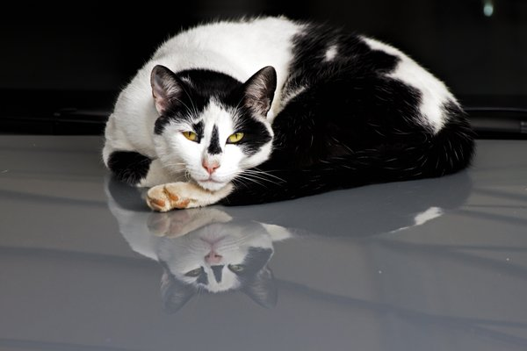
Кот электрик/pixabay.com
Лежу я поздно вечером, никого не трогаю. Слышу вошканье. Сначала мне подумалось: ну, это в общем коридоре, соседи что-то делают. Спустя пять минут там что-то сверкнуло и оглушительно стрельнуло. Завоняло палёным пластиком.
Тут я существенно напряглась, потому что относительно недавно (на Новый Год) в подъезде был пожар. Пришёл с балкона папа, которому я сообщила это дело. Следствие этого происшествия мы не нашли (дружно проверив весь свет в квартире с мамой). Папа ушёл на кухню, мама пришла ко мне в комнату и тут… Да! Второй бах! И снова сверкание. Опять проверив всё, мы не нашли следствий.
Улеглись спать. И вот он, финальный аккорд: ещё одно сверкание и удар. На этот раз отключилась та часть электросети, которая питает кухню и ванну с туалетом.
На утро папа героически поднялся пораньше и начал искать причину поломки. Старые пробки: версия номер один. Но при вкрутке новой её с таким же грохотом выбило. Значит… Дело не только в них.
И ТУТ!
Кот начал скрести в том углу, где была подкомодная розетка. Наш пушистик просто справил там вечером нужду, залив розетку. Что и послужило причиной замыкания проводки.
Из всей этой истории нам неясно: зачем и почему именно на розетку, и слава богу, что он вообще жив остался и его не убило.
Берегите своих питомцев и не делайте розетки на полу!

